氮气在水泥生产中的广泛使用

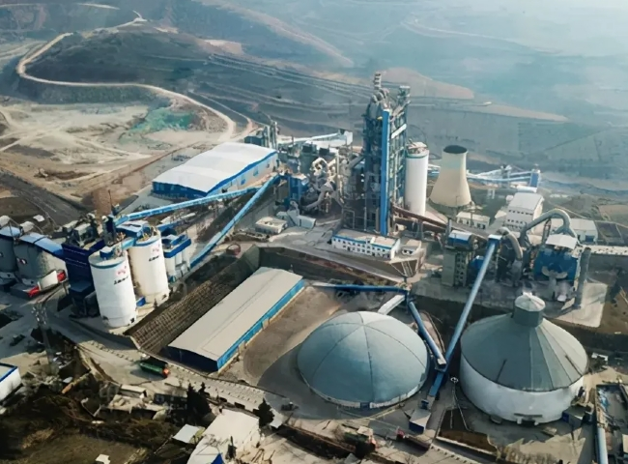
气体生成，氮气，PSA制氮机
水泥是建筑和土木工程建设的基本材料。水泥行业的产出与整个建筑业的状况直接相关，因此密切跟踪整个经济形势。
水泥生产的三个基本工艺步骤是 - 原料的制备、混合和研磨成生料，作为窑炉的进料。- 煅烧和燃烧（烧结）。这一转换过程在水泥窑及其相关设备中进行。- 精磨，即对熟料进行研磨以生产水泥。
在原材料的开采、研磨和均匀化之后；水泥生产的第一步是碳酸钙的煅烧，然后将产生的氧化钙与二氧化硅、氧化铝和氧化亚铁一起在高温下燃烧，然后与石膏和其他成分一起研磨或碾磨以生产水泥。
熟料燃烧在回转窑中进行，回转窑可以是湿法或干法长窑系统、半湿法或半干法炉排预热窑系统、干法悬浮预热窑系统或预热器/预分解器窑系统的一部分。生产水泥熟料的现有最佳技术被认为是带有多级悬浮预热和预煅烧的干法窑。
煤磨接收煤料并将其研磨到适合引入燃烧器的尺寸。这是一个很好的例子，说明将窑炉与大气隔离的边界考虑。煤在大气条件下被运到现场，然后进入窑炉，窑炉是隔离的。在这两个极端之间的某个点，必须建立一个气体边界，要么在磨坊之前，要么在磨坊之后。
目前，磨煤机带来了安全隐患，因为研磨时的摩擦会将煤粉加热到起火的程度。为了减轻这一风险，环境空气被吹过磨坊以控制内部温度。如果边界被置于磨煤机的上游，那么它将被注入N2而不是空气。因此，氧气不存在，无法点燃煤粉；此外，内热的布杜尔或碳气化反应将最高温度限制在700摄氏度。如果允许磨坊的操作温度上升，N2、蒸汽和热量的结果可能会导致气化。通过这种方式，磨机所消耗的一些电能可以作为显热转移到窑内。这种情况的优点是可以改变燃料混合物的燃烧特性，以便在熟料形成区产生最佳条件。
基于燃料燃烧过程的惰性气体系统被使用。然而，使用希特 PSA氮气生产的应用有很多好处，越来越多的水泥厂开始使用氮气来代替二氧化碳。
由于燃烧空气的主要部分氮气也代表了废气的主要部分。氮气它不是一种污染物。

